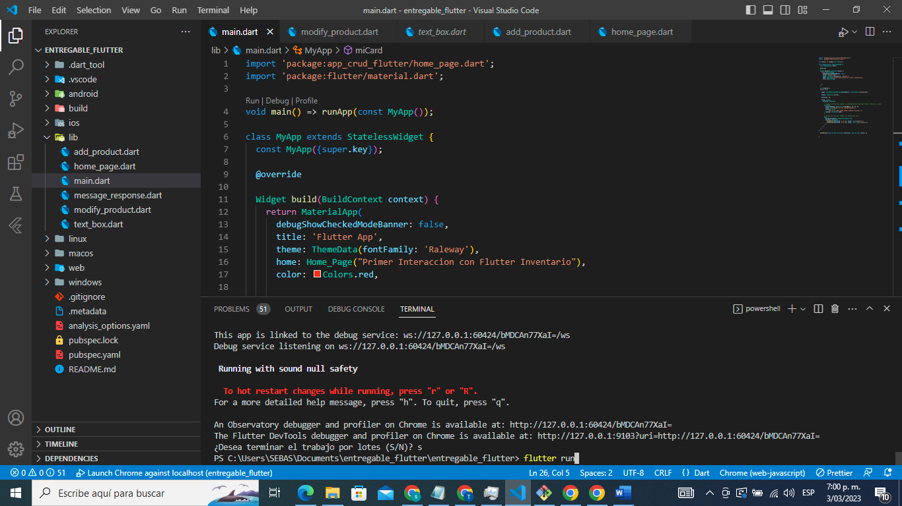

Inicializacion del proyecto con Flutter run

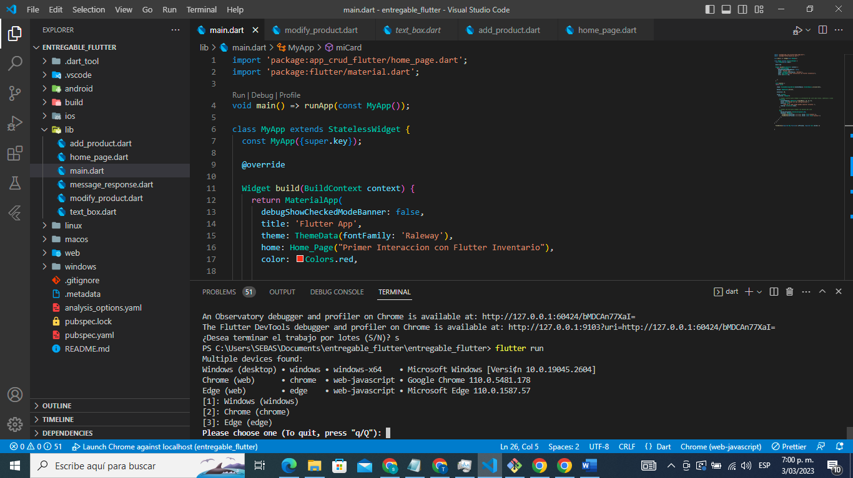

Se da la opción que uno desee a la abrirlo en el explorador que uno desee

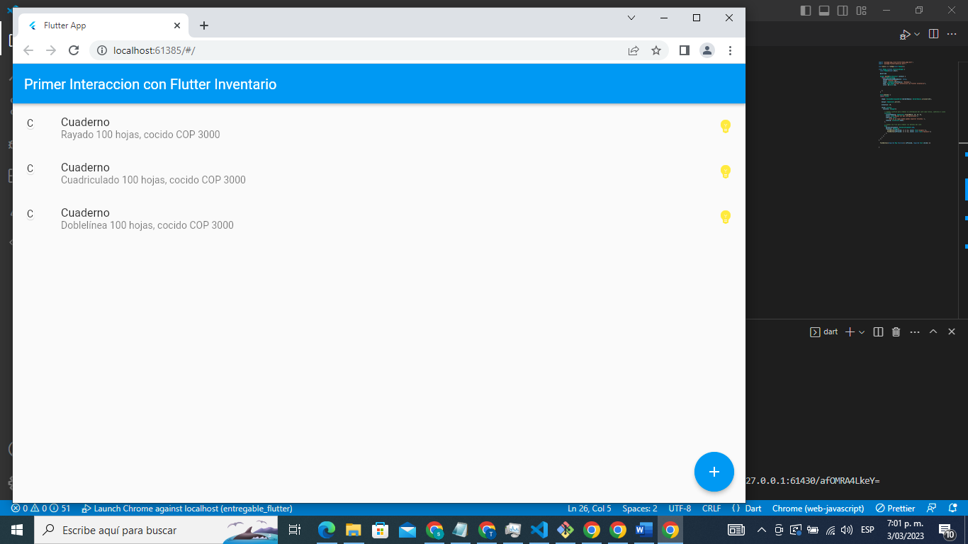

Se envia evidencia de que la app corre sin problemas de funcionalidad

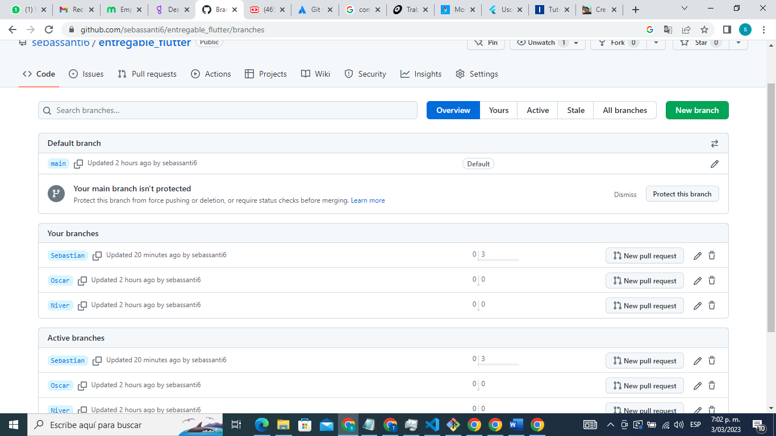

Se crean correctamente los Branch para los 3 integrantes del grupo donde se va a hacer push de los cambios de cada uno

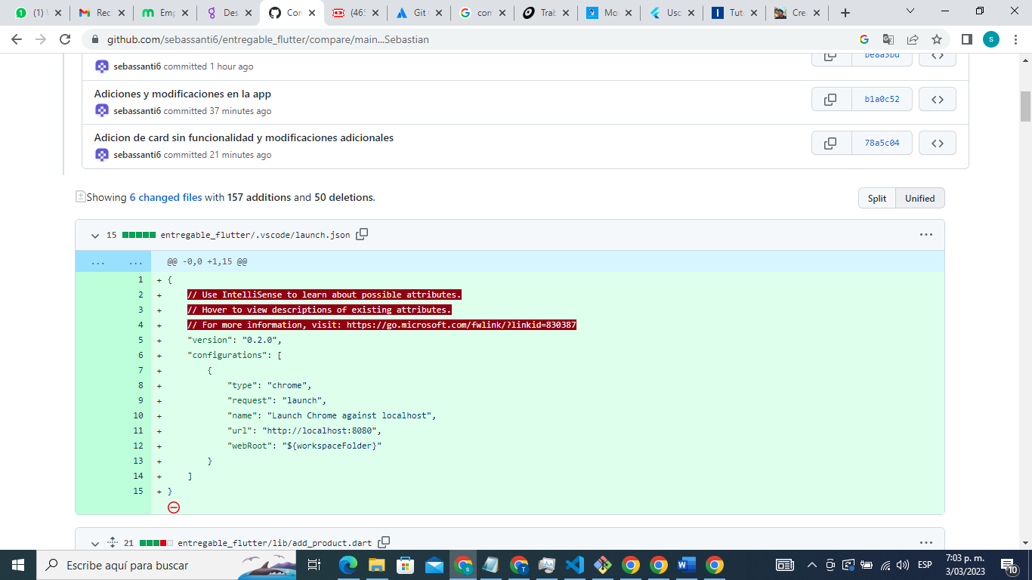

Se puede envidenciar en el brach de cada uno los cambios que se han montado correctamente de cada uno de los integrantes